Дистанционное обучение на уроках физики.
В период пандемии многие школы, в том числе и наша, перешли на дистанционное обучение.
Переход на дистанционное обучение вызвал много вопросов, но моя задача, как учителя – построить свою работу так, чтобы максимально эффективно представить материал, наглядно его показать и проверить его усвоение. Дистанционное обучение – это взаимодействие учителя и учащихся между собой на расстоянии, осуществляемое средствами коммуникационных технологий, которые позволяют реализовывать поставленные цели, применять педагогические методы. Словарь терминов Википедия.
Особенностью дистанционного обучения в физике является то, что она знакомит ученика с условиями для активного развития деятельности, проверки себя, своих сил, поиска интересных творческих занятий и общения, выбирая свое дело и дополняя его в виде реального ощутимого результата. Это обеспечивает учащемуся приобретение новых навыков и улучшение существующих. Ученик является активным участником процесса обучения, общения и работы.
Проанализировав материал, а также дистанционные ресурсы, я выбрала и использую подходящие для себя следующие онлайн – платформы для обучения учащихся: РЭШ, Якласс, Skymart Интерактивная тетрадь , Google Формы, Virtulab Виртуальная лаборатория, Решу ОГЭ, ЕГЭ и ВПР.
Хотелось бы остановиться на каждом из них:
1)РЭШ- онлайн- платформы с видеоуроками РЭШ. Российская электронная школа (resh.edu.ru) На портале представлены интерактивные уроки от лучших учителей нашей страны по всей школьной программе с 1 по 11 классы. На сайте собраны более 120 задач, видеоуроки, тематические курсы, а также каталог концертов, фильмов и музеев.

РЭШ позволяет не только посмотреть видеоуроки, но и выполнить тренировочные и контрольные задания.
Перед работой на платформе нужна регистрация и учителю и ученику.
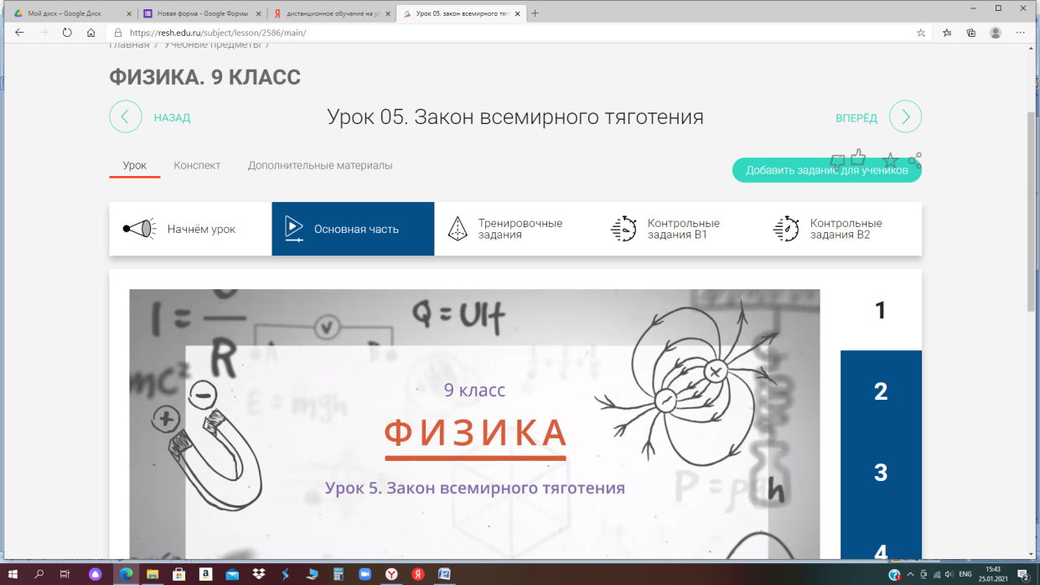
Для регистрации учеников учитель отправляет им ссылку на электронную почту, пройдя по которой, обучающиеся регистрируются и привязываются к учителю.
После привязки ученика, учитель может отправлять ученикам ссылки для просмотра видеоуроков и выполнения заданий и при этом видеть у себя результаты.

РЭШ – это ресурс, подходящий для объяснения теоретического материала, длительность уроков не превышает допустимых норм, поурочное планирование соответствует планированию, реализуемому в школе. Формат преподнесения материала и проверки знаний соответствует нашим запросам.
2) При использовании онлайн-платформы Якласс ЯКласс (yaklass.ru) учителя могут проверить успешно ли школьник усвоил материал. Можно предложить проверочную работу, выбранную из списка по теме либо создать свою. Отправить задание ученику и просмотреть результаты работы. Отчеты по выполнению заданий (сколько времени потрачено и количество попыток), задания высылаются как целому классу, так и отдельным ученикам. Составляется рейтинг по классу, школе, и месту школу в стране (в зависимости от количества выполненных заданий на платформе). Для учащихся бесплатно (платно показан разбор заданий, но это не обязательно).

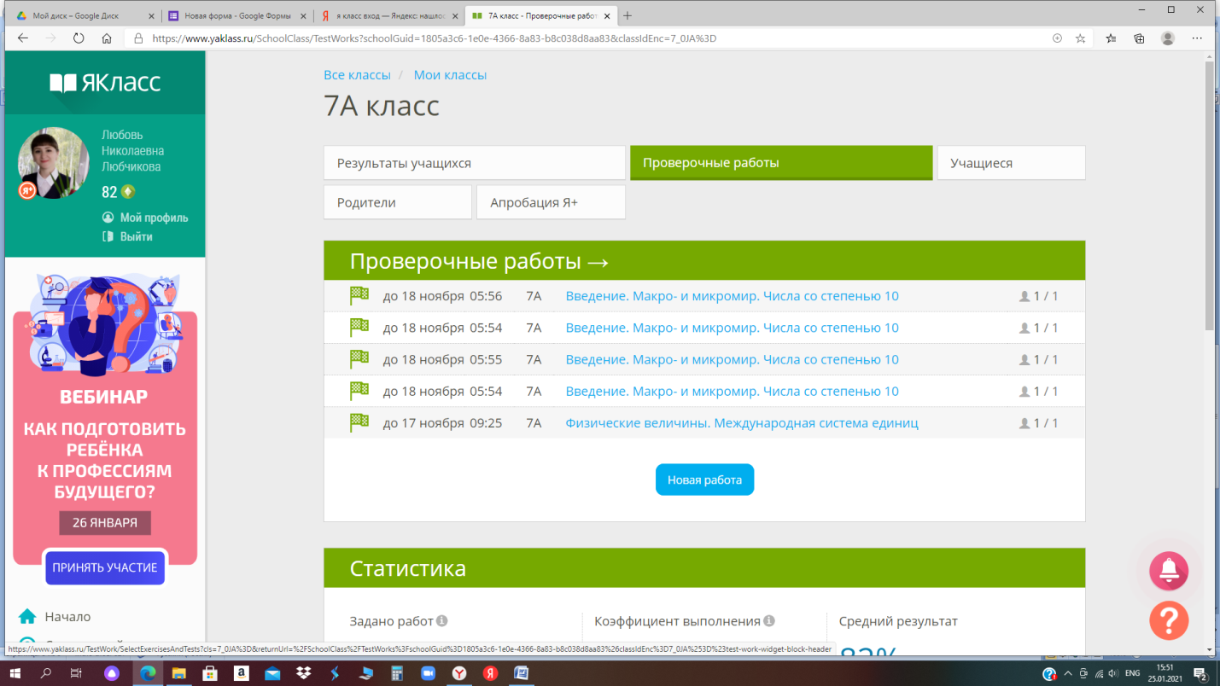
Платформа Якласс предоставляет большие возможности для проверки знаний и усвоения материала.
3)При помощи Skymart Интерактивная тетрадь Skysmart — онлайн-школа 🏫 для детей и подростков мы можем проверить, как ученик усвоил ту или иную тему, заходим на эту платформу регистрируемся, приглашаем учеников по ссылке, далее создаем задания. Выбираем предмет и класс
Выбираем упражнения по вашему УМК и вашей теме
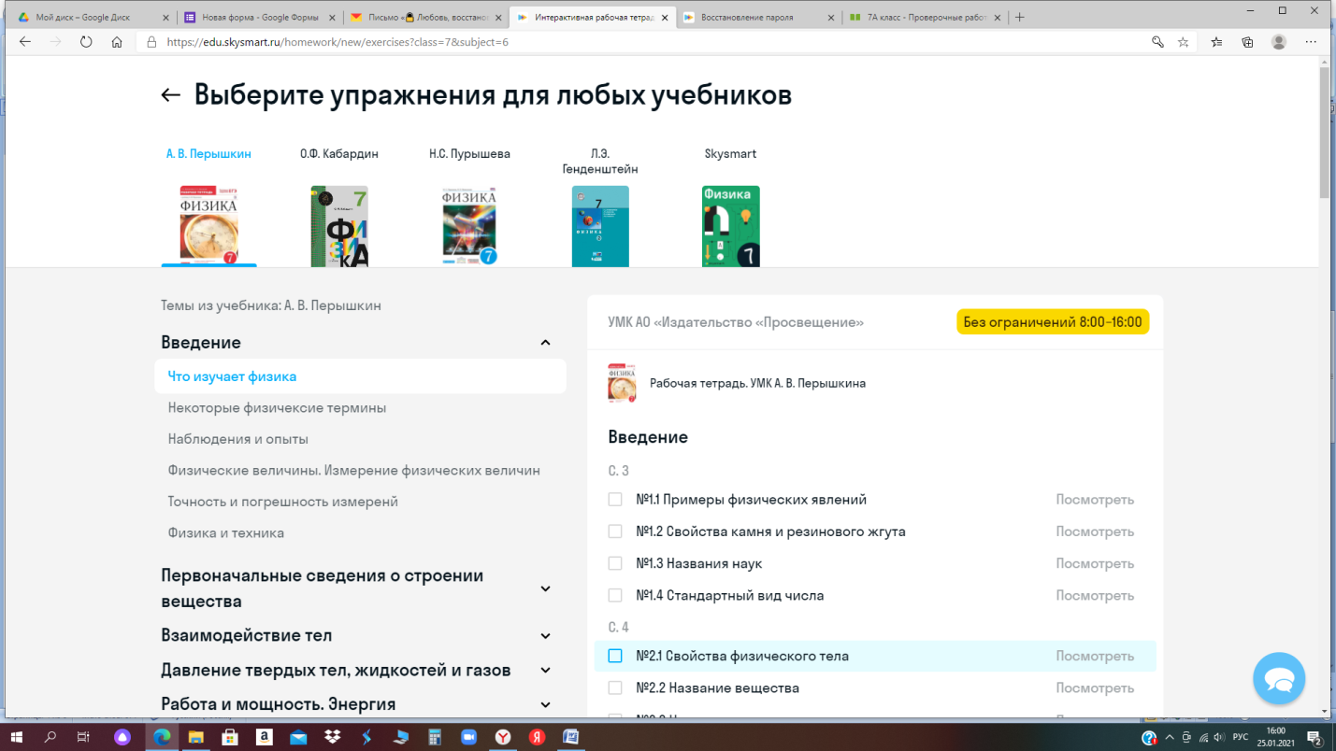
Далее формируем задание на несколько вариантов и добавляем защиту от списывания
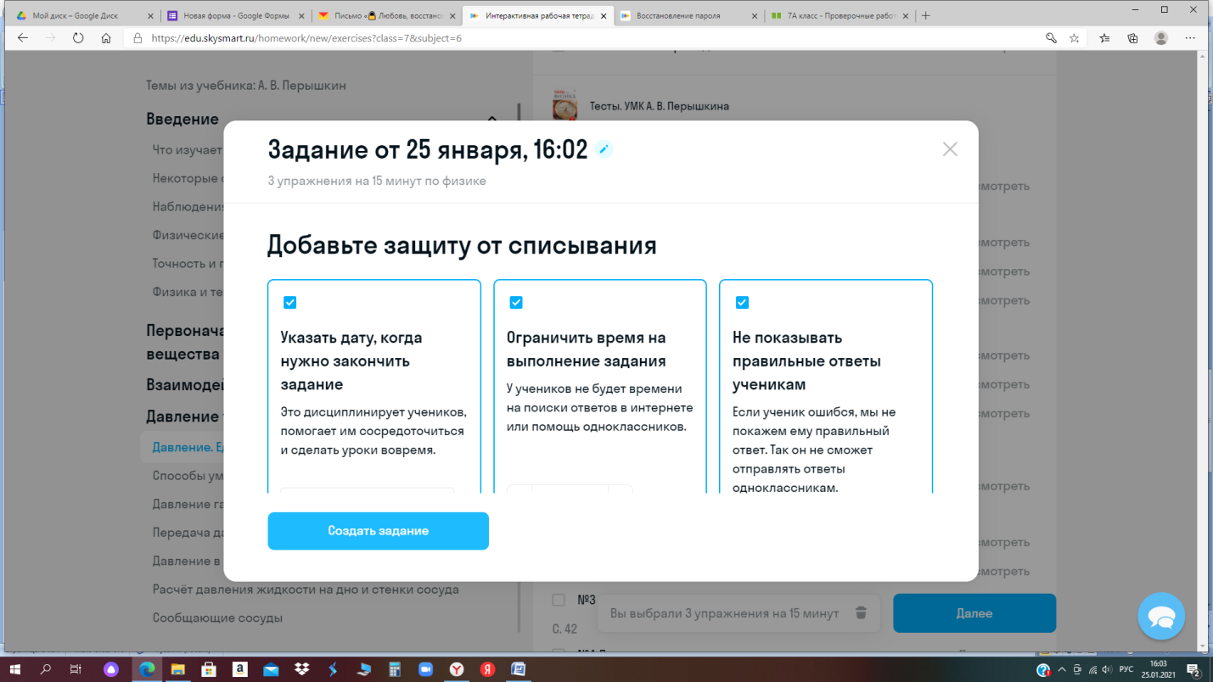
После создания задания появляется ссылка, ее можно разместить в заданиях ученика, а можно просто отправить по электронной почте.
После выполнения задания учеником, учитель может сразу же увидеть результаты выполнения
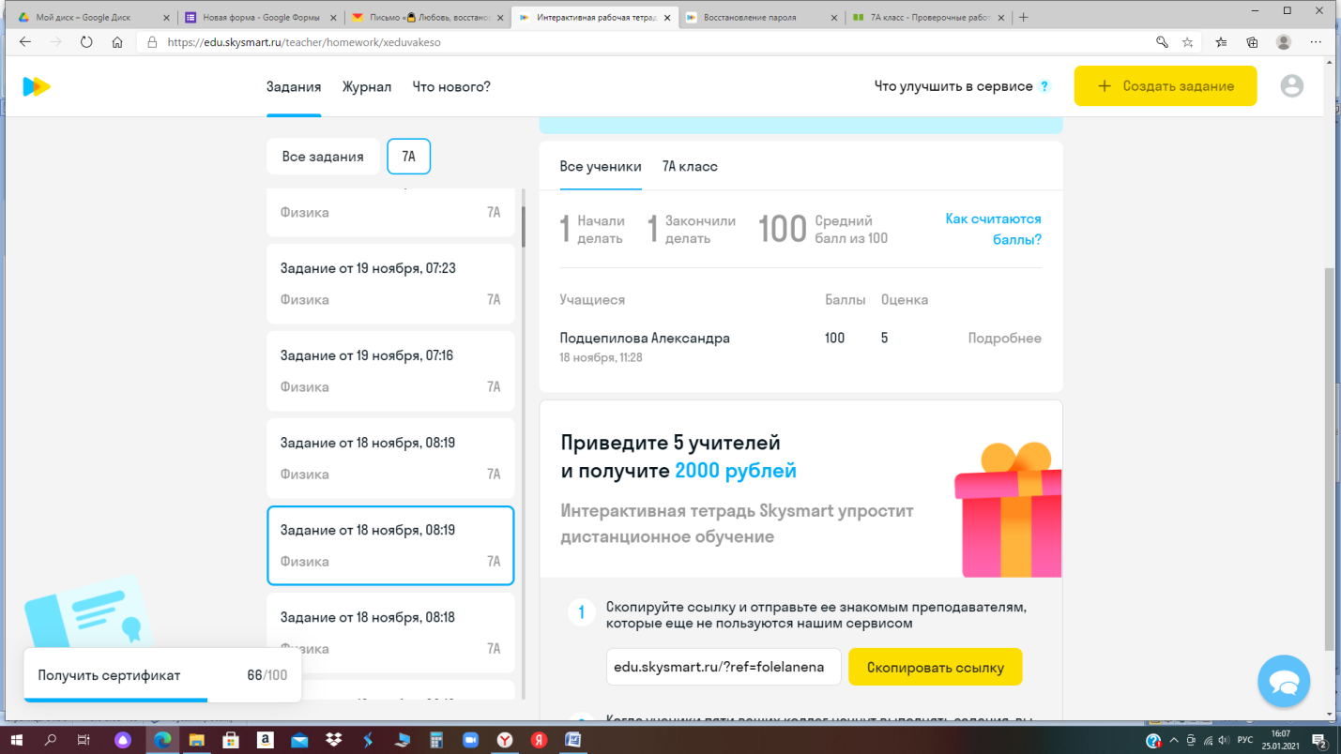
Особенность интерактивной тетради в том, что она подойдет всем учителям и ученикам. Пройденная тема может быть закреплена при помощи упражнения из электронной тетради. При этом задания разнообразные и тем самым, интересные для учащихся. Интерактивные тетради стимулируют к постоянному просматриванию и повторению.
4) Сервис Google- это лидер, бесплатный и проработан хорошо. Этот продукт от одноименной компании, разрабатывался специально для школ. Можно организовывать различные уроки, варианты опросов и заданий. Разобраться в нем сможет любой начинающий пользователь.
С помощью Google Форм Google Формы: бесплатно создавайте собственные онлайн-опросы создаются опросы, которые без сбоев собирают данные и представлены в виде электронной таблицы.
В сервисе Google Формы есть возможность создавать вопросы различных категорий:
- с выбором одного или нескольких вариантов ответов,
- с написанием краткого или развернутого ответа,
- с установлением соответствия, множественным выбором,
- со шкалой, от минимального значения до максимального.
Подсчет будет производиться автоматически, по итогам оформляются все возможные варианты отчетной документации: сводная таблица, диаграммы популярности вариантов ответов, процентного соотношения участников из разных групп и т.д.
Основные преимущества использования сервиса Google- это минимальные требования к аппаратному обеспечению, нужен только доступ в Интернет, не требует затрат на приобретение и обслуживание специального программного обеспечения, все инструменты Google бесплатны.
Еще одно немаловажное достоинство - возможность совместной работы нескольких пользователей – преподаватель, как владелец сайта, организует доступ учащихся к сайту в качестве соавторов. Все авторизованные участники могут редактировать страницы, оставлять комментарии, а также добавлять файлы в виде приложений к страницам.
5) С помощью сервиса Виртуальная физика биология химия экология | Виртуальная лаборатория ВиртуЛаб (virtulab.net) можно проводить увлекательные интерактивные уроки и лабораторные работы с обучающимися в домашних условиях. Наглядная физика предоставляет возможность педагогу находить наиболее интересные и эффективные методы обучения, делая занятия более насыщенными. Главное преимущество наглядной физики является возможность демонстрации физических явлений в более широком ракурсе и всестороннее их исследование. Каждая работа охватывает большой объем учебного материала, в том числе из разных разделов физики, это предоставляет широкие возможности для закрепления межпредметных связей для обобщения и систематизации теоретических знаний. Интеррактивные работы по физике следует проводить в форме практикума при объяснении нового материала или при завершении определенной темы. Ни для кого не секрет, что 90% информации поступает в мозг через зрительный нерв, поэтому процесс обучения должен подкрепляться наглядными материалами.
В этом сервисе весь курс физики разделен на 6 разделов : механические явления, тепловые явления, электричество, квантовые явления, молекулярная физик, оптика.
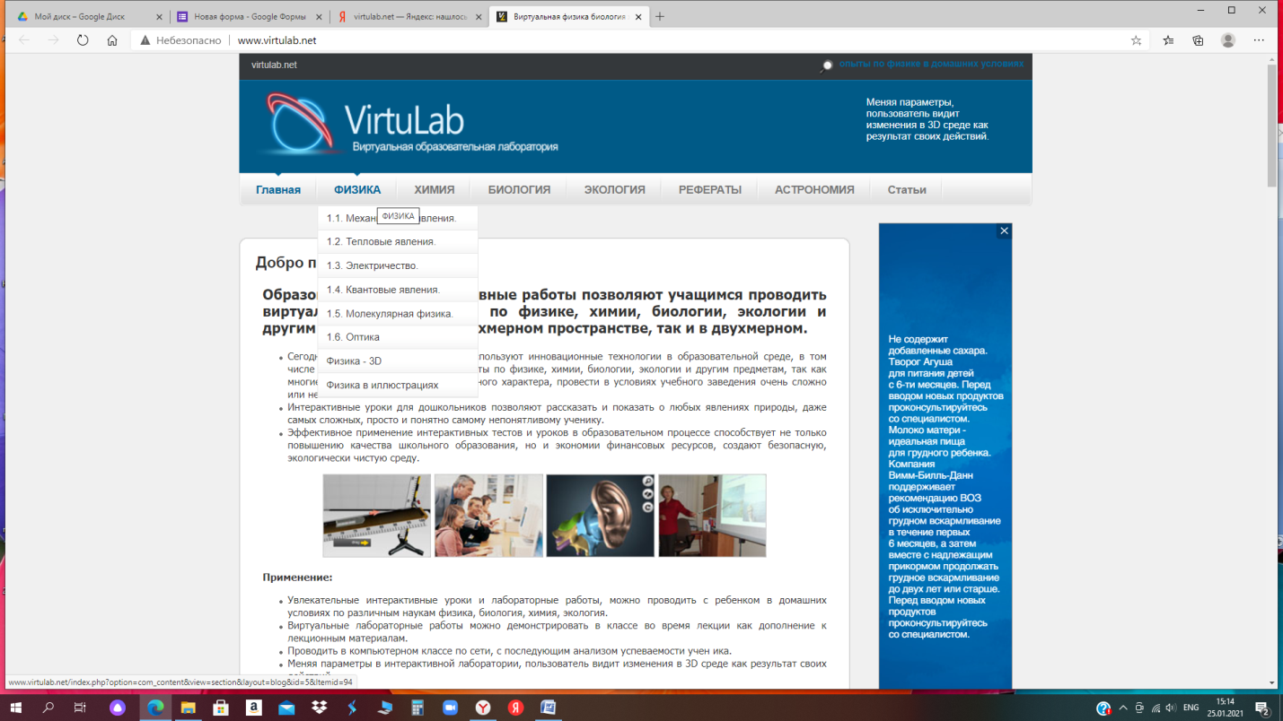
Если мы хотим рассмотреть один из них, щелкаем кнопкой мыши на вкладку, например «Механические явления».
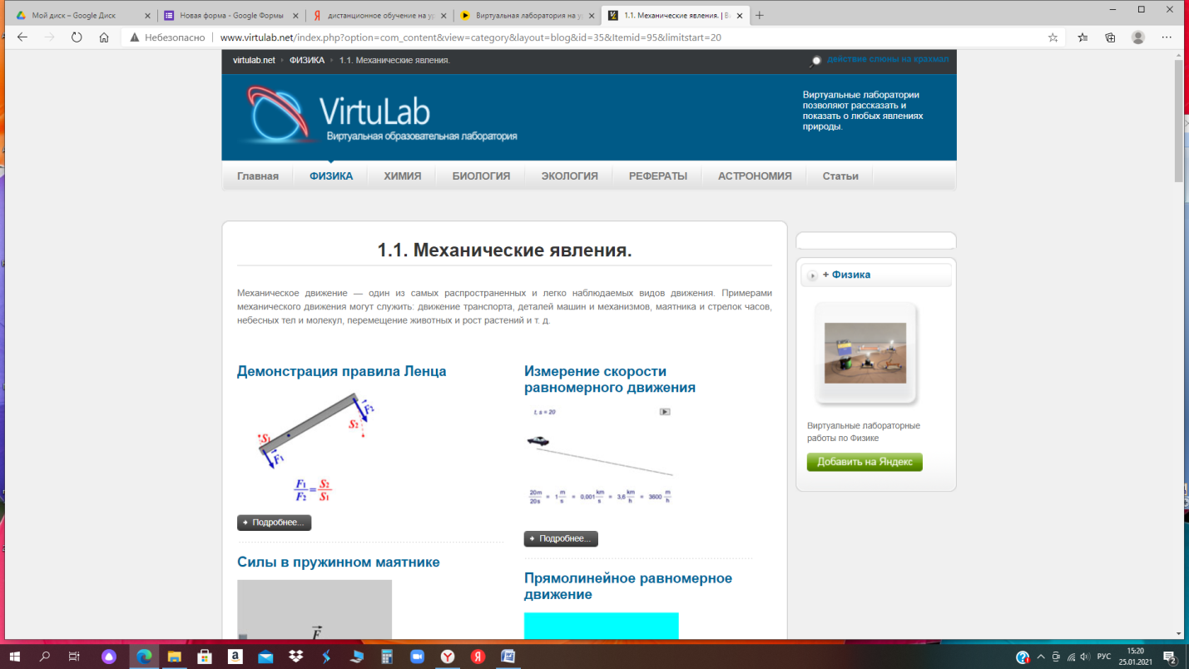
Выбираем лабораторную работу «Движение шайбы по наклонной плоскости». Маленькая шайба соскальзывает без начальной скорости с высоты h по гладкой наклонной плоскости и упруго ударяется о горизонтальную площадку. В момент удара с этой площадки вертикально вверх бросают камень с такой скоростью, чтобы он поднялся на высоту, которая в n раз меньше h, зададим угол наклонной плоскости и коэффициент жесткости, в правом нижнем углу расположены кнопки управления Старт, Начать заново, Сбросить. Запускаем установку, нажимаем на кнопку Старт, видим, что при выполнении работы, одновременно с движением шайбы строятся два графика зависимости соответствующих параметров.
Здесь также представлены анимации, показывающие второй закон Ньютона, закон сохранения импульса при соударении тел, движение тел по окружности под действием сил тяжести и упругости и т.д.
Мы можем при помощи ВиртуЛаб в легкой и непринужденной форме наглядно показать не только действия основных законов физики, но и можем объснить ученику при помощи анимации p-n переход, ему сразу все становится понятным, также можем показать процесс перехода электронов при трении стекла о шелк и после этого ученика уже будет меньше вопросов о природе этого явления.
Эта виртуальная лаборатория идеально подходит не только для дистанционного обучения, но и для многих сельских школ, где , к сожалению, недостаток лабораторного оборудования.
6)Очень важный для учителей образовательный портал сервис Решу ОГЭ, ЕГЭ и ВПР, созданый творческим объединением «Центр интеллектуальных инициатив» под руководством учителя математики Гущина Д.Д СДАМ ГИА: Решу ОГЭ, ЕГЭ, ВПР, ЦТ — 2020 (sdamgia.ru) Я использую этот ресурс по своему предмету. При подготовке к итоговой аттестации и к всероссийским проверочным работам не только в осном обучении, но и в дистанционном формате. Регистрируемся и выбираем свой предмет на главной странице и уже конструктор вариантов по типам и по темам выдает нам задания
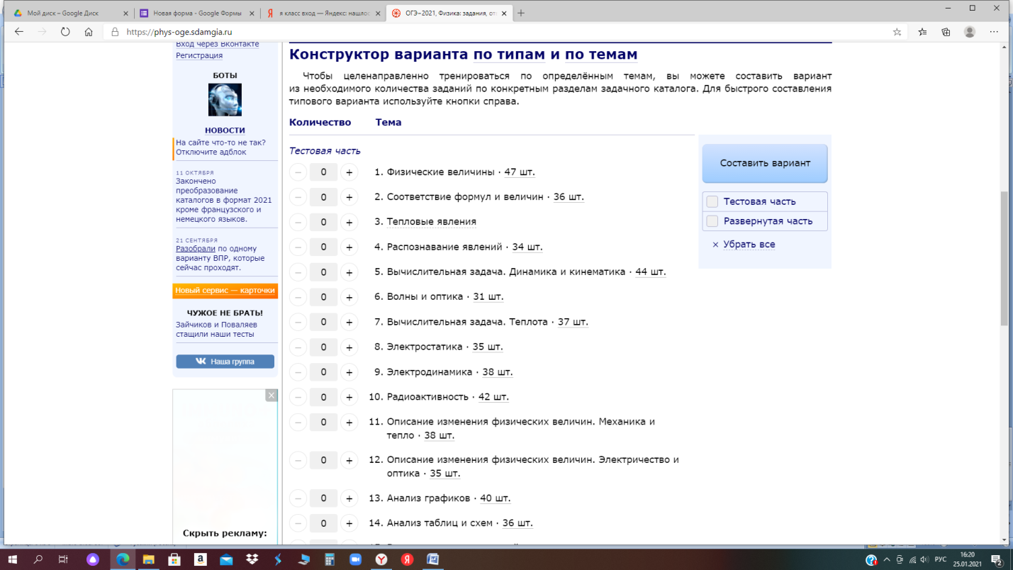
Выбрав задания, мы можем сами составить вариант задания в произвольном виде, отправить учениками и посмотреть результаты при помощи сервиса.
Эта образовательная система легка в освоении учителем и учащимися и может использоваться на всех этапах подготовки к ОГЭ, ЕГЭ и ВПР. Возможности этого образовательного портала целесообразно использовать: для организации самостоятельной познавательной деятельности учащихся по освоению новыми знаниями, нестандартными способами решения задач. На сайте размещен справочный материал для учащихся, большое количество задач. Многие задачи приведены с подробным решением, с которым учащиеся могут познакомиться, работая в индивидуальном темпе.

Список литературы:

Общедоступная многоязычная универсальная интернет-энциклопедия https://ru.wikipedia.org/wiki/Дистанционное_обучение
- Е. С. Полат, М. Ю. Бухаркина, М. В. Моисеева Теория и практика дистанционного обучения: Учеб. пособие для студ. высш. пед. учебн. заведений / Под ред. Е. С. Полат // Москва Издательский центр «Академия», 2004. — 416 с.- стр. 17
- Справка Google Class https://support.google.com/edu/classroom?#topic=6020277
- Шаров В.С. Дистанционного обучения: форма, технология, средство. Текст научной статьи по специальности «Науки об образовании» https://cyberleninka.ru/article/n/distantsionnoe-obuchenie-forma-tehnologiya-sredstvo
- Как создавать и оценивать тесты в Google Формах [Электронный ресурс]. URL: https://support.google.com/docs/answer/7032287?hl=ru

